ГОСУДАРСТВЕННЫЙ СТАНДАРТ СОЮЗА ССР
ВИНТЫ УСТАНОВОЧНЫЕ С КВАДРАТНОЙ ГОЛОВКОЙ
И ЗАСВЕРЛЕННЫМ КОНЦОМ КЛАССОВ ТОЧНОСТИ
А И В
ГОСТ
1485-84
Конструкция и размеры
Square-head cup-point set screws.
Product grades A and B. Construction and dimensions
ОКП 1284 00
Дата введения 01.01.86
Несоблюдение стандарта преследуется по закону
- Настоящий стандарт распространяется на установочные
винты с номинальным диаметром резьбы от 6 до 20 мм.
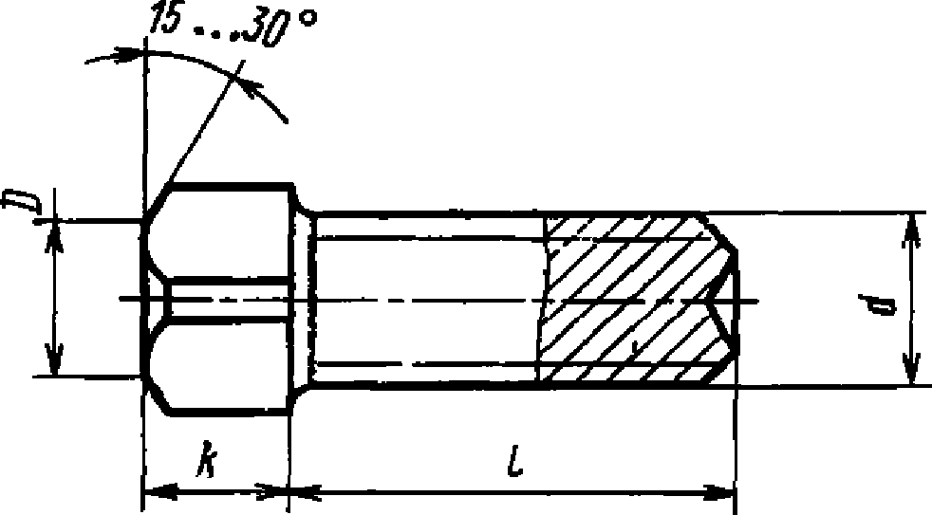
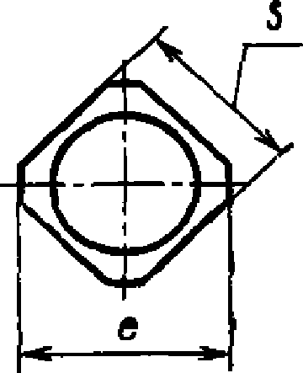
- Конструкция и размеры винтов должны соответствовать
указанным на чертеже и в таблице.
0= (0,904-0,95)5
мм
Номинальный диаметр  резьбы d |  | 6 | 8 | 10 | 12 | 16 | 20
Размер под ключ 5 |  | 7 | 8 | 10 | 12 | 17 | 22
Высота головки k |  | 6 | 7 | 8 | 10 | 14 | 18
Диаметр описанной  окружности е |  | 9 | 10 | 13 | 16 | 22 | 28
 | 12 |  | — | —, |  | _ | ,
 | 14 |  |  | —. | — | _ | г
 | 16 |  |  |  |  |  | „
 | 20 |  |  |  |  | _ | .
 | 25
 | 30
 | 35 |  |  | Стандартные
■к»  od  Е_, | 40 | — |  | длины
Г⁴  ю  •Я  га | 45 | — | -
су  к | 50 | ■—
к | 55 | -— |  |  | ■
 | 60 | -—
 | 65 | — |  | —
 | 70 | — | .— | —
 | 75 | — | — | —. | __
 | 80 | — | —
 | 90 | — | — | —. |  | —
 | 100 | — | — | — | —

Пример условного обозначения винта класса точ-
ности В, диаметром резьбы d=10 мм, с полем допуска 6g, длиной
/=25 мм, класса прочности 14Н, без покрытия:
Винт B.M10—6gX25.I4H ГОСТ 1485—84
То же, класса точности А, класса прочности 45Н, из стали
40Х с химическим окисным покрытием, пропитанным маслом:
Винт* А.М 10—6gX25.45H.40X.05 ГОСТ 1485—84
То же, из латуни ЛС 59—1, без покрытия:
Винт A.M10—6gX25.32 ГОСТ 1485—84
- 2. (Измененная редакция, Изм. № 1).
- Резьба — по ГОСТ 24705—81, шаг резьбы — крупный. Не-
дсрез резьбы — нормальный по ГОСТ 10549—80.
- Радиус под головкой — по ГОСТ 24670—81.
- Конец винта — засверленный по ГОСТ 12414—66.
- Допуски и методы контроля размеров, отклонений формы и
расположения поверхностей — по ГОСТ 1759.1—82.
- Дефекты поверхности и методы контроля — по ГОСТ
1759.2—82.
- Механические свойства и методы испытаний винтов: из уг-
леродистой и легированной стали — по ГОСТ 25556—82, из кор-
розионностойкой, жаропрочной, теплоустойчивой стали и из цвет-
ных сплавов — по ГОСТ 1759—70.
(Измененная редакция, Изм. № 1).
- Винты должны изготовляться с покрытиями: цинковым хро-
матированным, кадмиевым хроматированным, никелевым, окис-
ным, пропитанным маслом, фосфатным, пропитанным маслом,
или без покрытия.
- Остальные технические требования — по ГОСТ 1759—70.
(Измененная редакция, Изм. № 1).
- Теоретическая масса винтов указана в справочном прило-
жении.
ПРИЛОЖЕНИЕ
Справочное
Теоретическая масса 1000 шт. стальных винтов, кг
Длина  винта  1, мм | Номинальный диаметр резьбы d, мм
 | 6 | 8 | 10 | 12 | 16 | 20
12 | 4,396 | - | _ |  | _
14 | 4,749 | 7,850 | —
16 | 5.102 | 8,485 | 14,08
20 | 5,809 | 10,540 | 16,10 | 25,31 | - | -
25 | 6,696 | 11,350 | 18,60 | 28,94 | 63,46
30 | 7,575 | 13,040 | 21,П | 31,57 | 70,68
35 | 8,454 | 14,540 | 23,62 | 36,21 | 77,36 | 137,2
40 | — | 16,140 | 26,12 | 39,84 | 83,48 | 147,6
45 | — | - | 28,63 | 43,48 | 90,70 | 157,8
50 | — | _{г}. - | 31,15 | 47,11 | 97,37 | 168,5
55 | — | 1 |  | 50,73 | 104,00 | 177,9
60 | — |  | — | 54,39 | 110,70 | 189,4
65 | — |  | — | — | 117,40 | 199,8
70 | .—. | Т1— | — | — | 124,10 | 209,3
75 | .— |  |  | <— | 130,70 | 220,6
80 | ,— |  | __ | — | 137,10 | 231,1
90 | — |  | — | — | — | 251,9
100 | — | — | — | — | — | 272,8
Примечание. Для определения массы винтов, изготовленных из других
материалов, значения массы, указанные в таблице, должны быть умножены на
коэффициент: 0,356 — для алюминиевого сплава, 0,97 — для бронзы, 1,08 — для
латуни.
(Измененная редакция, Изм. № 1).

ИНФОРМАЦИОННЫЕ ДАННЫЕ
- РАЗРАБОТАН И ВНЕСЕН Министерством станкостроительной и
инструментальной промышленности СССР
ИСПОЛНИТЕЛИ
В. Г. Серегин, А. М. Свиридов, Н. И. Антонова, Н. И. Денисова
- УТВЕРЖДЕН И ВВЕДЕН В ДЕЙСТВИЕ Постановлением Государ-
ственного комитета СССР по стандартам от 08.05.84 № 1590.
- Срок первой проверки — 1991 г.,
периодичность — 5 лет.
- ВЗАМЕН ГОСТ 1485—75.
- ССЫЛОЧНЫЕ НОРМАТИВНО-ТЕХНИЧЕСКИЕ ДОКУМЕНТЫ
Обозначение НТД, на который дана ссылка | Номер пункта
ГОСТ 1759—70 | 10,8
ГОСТ 1759.1—82 | 6
ГОСТ 1759.2—82 | 7
ГОСТ 10549—80 | 3
ГОСТ 12414—66 | 5
ГОСТ 24670—81 | 4
ГОСТ 24705—81 | 3
ГОСТ 25556—82 | 8

- Переиздание (сентябрь 1987 г.) с Изменением № 1, утвержден-
ным в июле 1987 г. (ИУС 12—87).

